基隆市暖暖國民小學111學年度 第二學期 公開授課 教學方案設計
領域名稱 | 生活音樂 | 教學日期 | 112年4月11日
教學主題 | 大巨人與小矮人 | 教學者 | 曾于倩
教學對象 | 一年忠班 | 教學時間 | 40分鐘
活動目標 | - 幫助學生感受音量。  - 學生能感受節奏型態。  - 學生能唱出不同音高。  - 學生能用節奏融入故事劇情。
活動目標 | 教學活動設計 |  | 評量 | 時間
- 幫助學生感受音量。  - 學生能感受節奏型態。  - 學生能唱出不同音高。  - 學生能感受不同節奏型態。  - 幫助學生感受音量。  - 學生能感受不同節奏型態  - 學生能用節奏融入故事劇情。 | 故事內容:  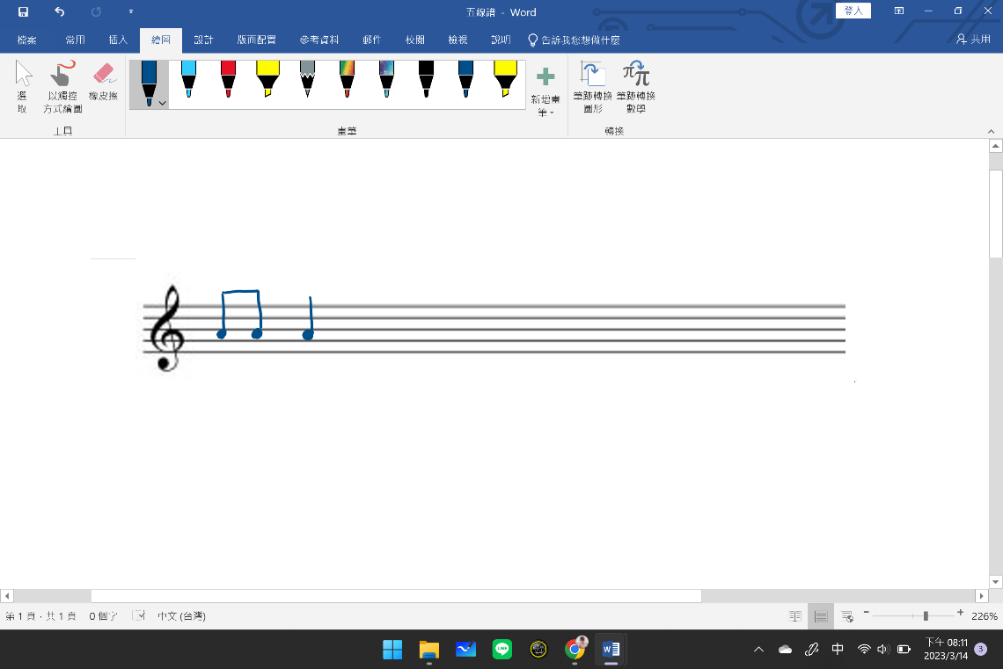  (配樂Camille Saint-Saëns - Aquarium)在一個神奇星球中，各種動物都是非常大(A:大聲)又非常小(A:小聲)，有一隻恐龍非常大(A:大聲)，旁邊跟著一隻小鳥非常小(A:小聲)。  - 一、神奇星球的動物們  - 曲目《Heavy and Light(2)》（4/4拍，輪旋曲）  1-1請學生站在位置上，教師帶領學生利用踏步輕重感受大聲及小聲。  「大恐龍走路碰碰碰(A:大聲)，小螞蟻走路叮叮叮(A:小聲)…....」  1-2教師引導學生在音樂中說出動物。  「 走路/跑步 ， 走路/跑步 …....」  1-3 在音樂中引出大巨人與小矮人  撥放音樂，當音樂到達強段時教師會說  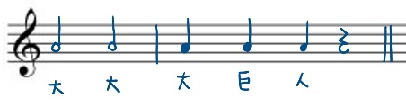  「大大大巨人(B大聲) 」  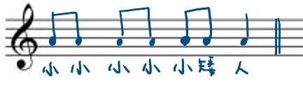  當音樂到達弱段時教師會說  「小小小矮人(C小聲)」  - 二、大巨人與小矮人的詛咒  故事內容：  這個星球上的大家每天都過得很開心，雖然有的動物非常大(A:大聲)，有的動物非常小(A:大聲)，可是大家都能互相幫助。  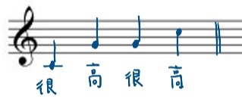  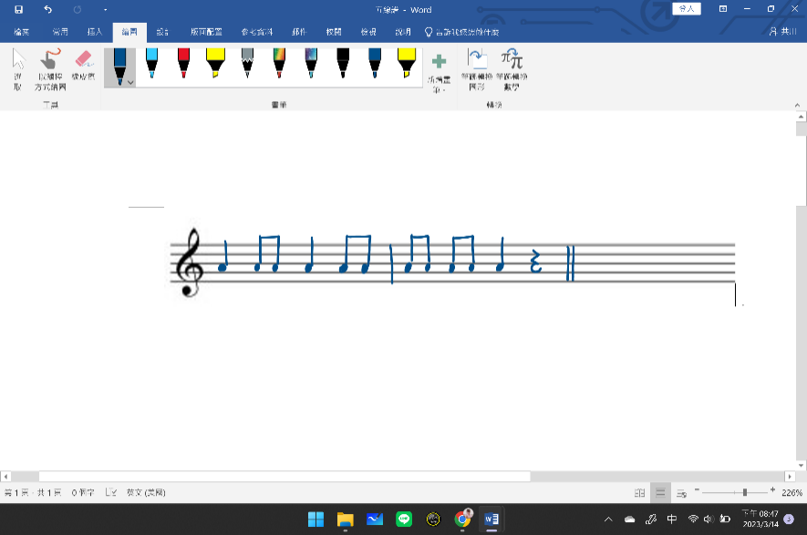  但是有一天出現了來自隔壁星球的巫師，他想要毀滅神秘星球，他頭上戴著很高很高(D)的魔法帽，把神奇拐杖舉得很高很高(D)，他念了一串咒語E  (教師用節奏E並以下面三種方式唸出後，引導學生跟著唸)  - BAM  - 全部的小朋友圍成一格圈。  - 大巨人小矮人變成機器人。  - 曲目《Heavy and Light(2)》（4/4拍，輪旋曲）  1-1老師帶領學生利用變換肢體感受大小聲及停頓。  請學生圍成圓圈後坐下，雙手握拳轉圈圈，強拍時大聲拍手，弱拍時小聲拍手，鈴鐺聲時變成機器人。  - 三、機器人動一動  故事內容:  變成機器人的大巨人與小矮人覺得身體好累好累，原來是快要沒電了，於是機器人回到自己的椅子上，閉上眼睛開始充電……  充好電的機器人一點一點的站起來，轉轉脖子，動動肩膀，揮揮手臂(教師使用木魚敲擊節奏E，引導孩子還做出各肢體部位的動作)  - 四、世界真奇妙  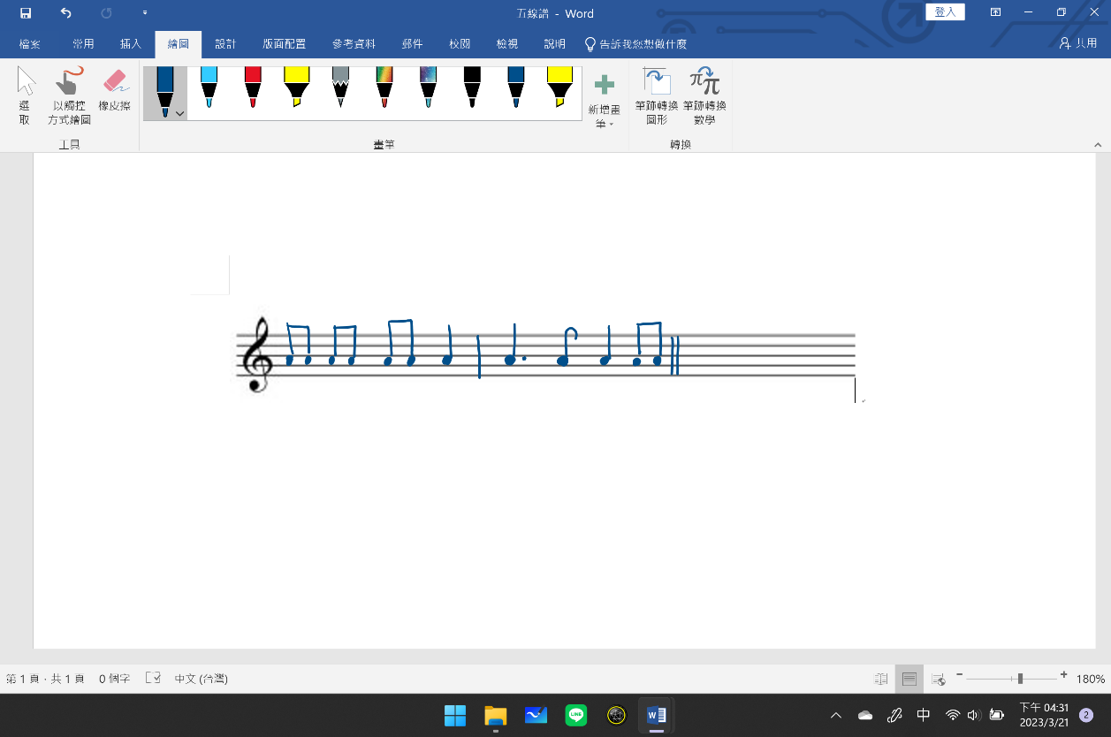  現在我們要走到外面了，「你們覺得機器人看到了什麼(F)?」  (將響板、木魚、鈴鼓、三角鐵四種樂器隨機發至各組，請學生運用樂器進行討論，討論後進行演出)  突然，轟隆一聲！一道好大好大的閃電劈向所有的機器人，機器人瞬間斷電停了下來．．．．．．  接下來會發生什麼事情呢？  我們下一節課繼續。 |  | 參與度:學生使用肢體回應音量強弱  音樂感知能力:學生能用不同音量呈現強弱  參與度:能一起踏步。  音樂感知能力:能說出節奏。  參與度:能用不同肢體一同活動。  音樂感知能力:能唱出越來越高的音。  參與度:能用不同肢體一同活動。  音樂感知能力:能唸出節奏。  參與度:能跟著教師運用肢體一同活動。  音樂感知能力:能準確反應出強弱及休止。  參與度:能不同肢體一同活動。  音樂感知能力:能唸出節奏，或隨著節奏進行律動。  參與度:能組員一同討論並探索樂器。  音樂感知能力:能以節奏搭配故事劇情。 | 3  8  6  3  10  10

